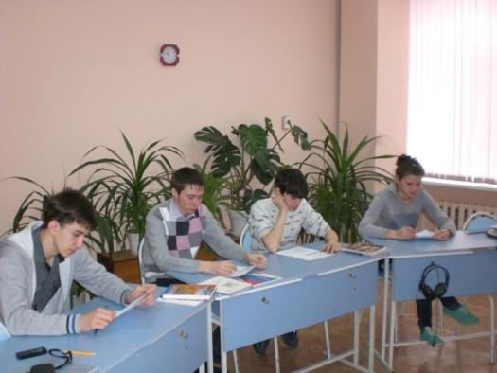
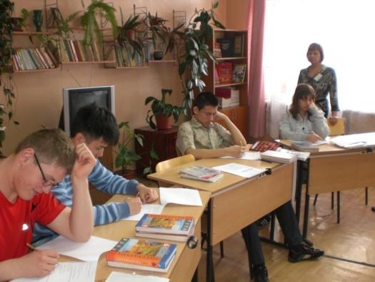
Тестовые задания олимпиады выполняли учащиеся 10-11 классов.

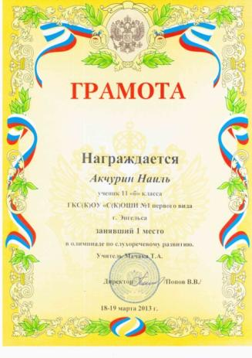
Все справились с заданиями тестов.

- 1 место – Мухаев Исмаил 11 а кл.
- 1 место – Федосеев Александр 11 а кл.
- 2 место -Исмаилов Рауф 11 а кл.
- 3 место – Кузнецова Татьяна 11 а кл.
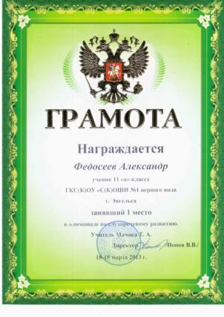
- 1 место – Акчурин Наиль 11 б кл.
- 2 место – Джунусов Алмаз 11 б кл.
Учитель – Мачака Т.А.

- 1 место – Ивашкова Светлана 11 б кл.
- 1 место – Нгуен Том 11 б кл.
Учитель Шевченко И.Н.
- 2 место – Косырева Наташа 10 кл.
- 3 место - Кравцов Стас 10 кл.
Учитель Селиванова Н.С.
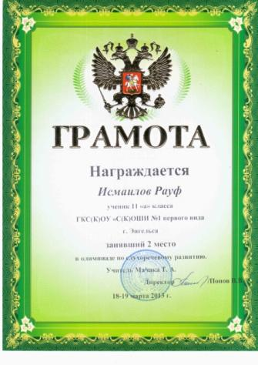
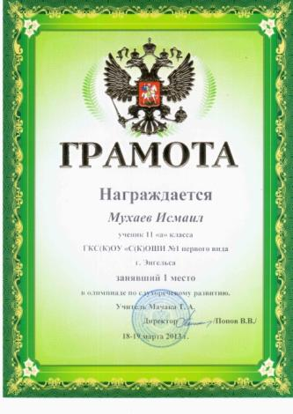

Молодцы ребята!!!

Подготовила и провела учитель индивидуальных занятий по РРС и ФПСР Мачака Т.А.
Март 2012-2013 уч.г.

